|  |  |
| --- | --- |
| **TP 1 - Motores Gráficos** | C:\Users\Sebastián\Desktop\logo-uai.png |
| Licenciatura en Producción de Simuladores y Videojuegos  Facultad de Tecnología Informática  Universidad Abierta Interamericana |  |
|  |  |
| **Integrantes: Herrera Belén, Francisco Chappani** | |
| **Comisión**: | **Turno**: Noche |
| **Docente**: Ing. Sebastián Blanco | **Sede**: Centro |
| **Objetivo**: Asimilar conceptos básicos relacionados con motores gráficos y repositorios | |
| **Aclaración**: El presente trabajo deberá realizarse en forma individual. | |

**Consignas de trabajo:**

1. ¿Qué es un motor gráfico y para qué sirve?
2. Describa brevemente e ilustre 20 ejemplos sobre un motor gráfico facilitando una tarea. Pueden ser capturas de pantalla de juegos, personas jugando en una exposición, imágenes del editor de Unity, etc.
3. Como el presente trabajo se realiza en grupos de 2 o 3 personas, debe ser subido a un repositorio remoto creado por uno de los integrantes. Cada integrante deberá realizar como mínimo dos commits al repositorio remoto. El mismo tiene que ser público y se deberá enviar al docente el enlace para su evaluación.
4. Es un software que facilita la creación de videojuegos brindando herramientas para plasmar un diseño interactivo.

La funcionalidad típica que provee un motor de videojuego incluye:

* Un motor gráfico para renderizar gráficos 2D y 3D
* Un motor físico que simula las [l](https://es.wikipedia.org/wiki/Ley_de_la_f%C3%ADsica)eyes de la física (o simplemente para generar detección de colisiones)
* Animación, scripting, sonidos, inteligencia artificial, redes, retransmisión, gestión de memoria, escenarios gráficos y soporte para lenguaje por secuencia de comandos.

Un motor o ***engine* de juego sirve para la gestión de las colisiones y las físicas del juego, la correcta representación de menús e interfaz, la reproducción de sonidos, o el manejo de la inteligencia artificial** (I.A) de los enemigos, entre otras muchas otras cosas.

2.

# Ejemplos sobre motores gráficos:

### Ejemplo 1: rocket league

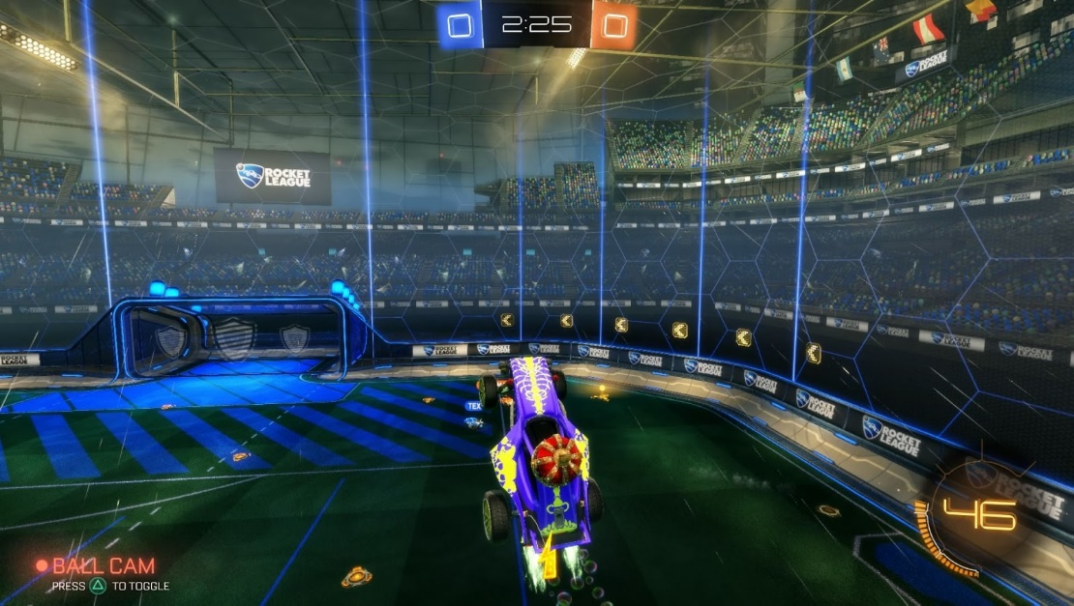

Física

* Los motores gráficos simulan la **física**. A continuación, se puede ver cómo el auto reacciona a esa física al volar.

### EJEMPLO 2: LETHAL LEAGUE

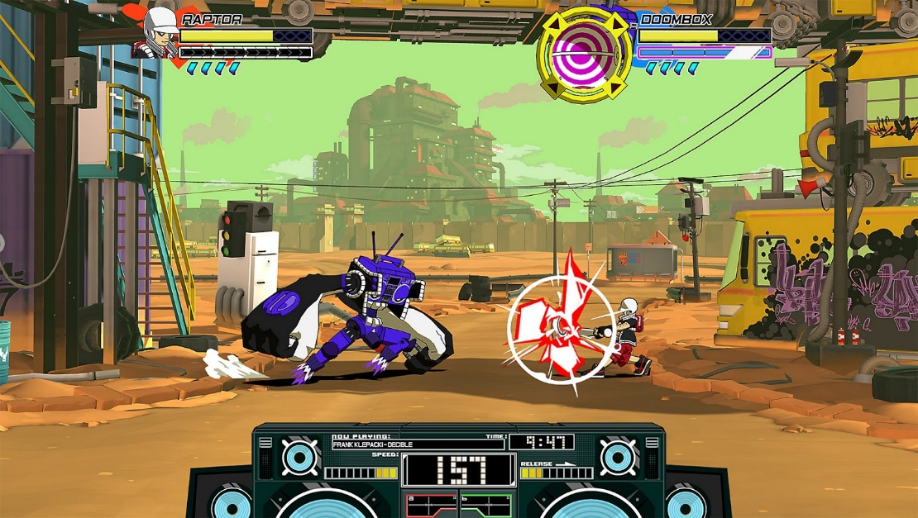

Detección de colisiones

* Los motores gráficos generan la **detección de colisiones**. A continuación, se puede ver cómo el personaje realiza el golpe hacia la pelota.

Se puede observar lo mismo con el siguiente juego:

### Ejemplo 3: rocket league

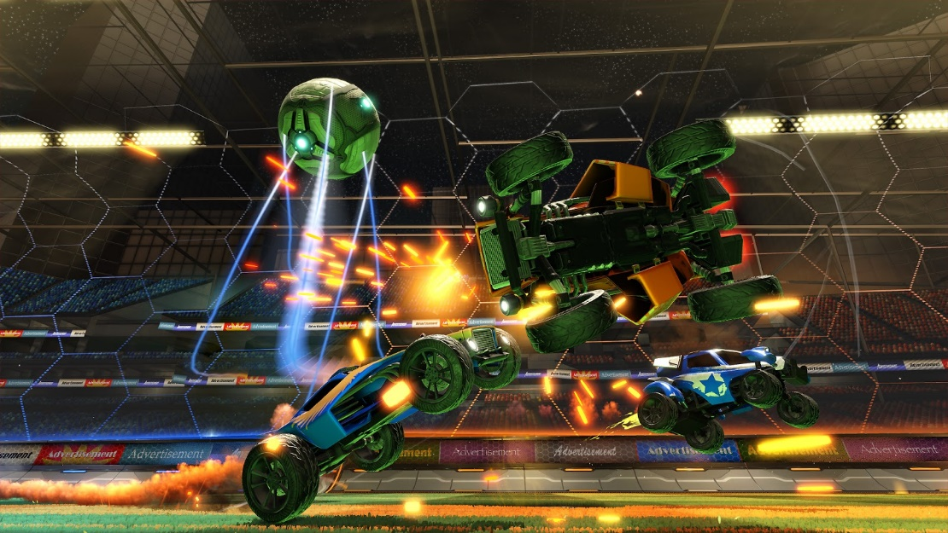

Detección de colisiones

### EJEMPLO 4: DEAD BY DAYLIGHT

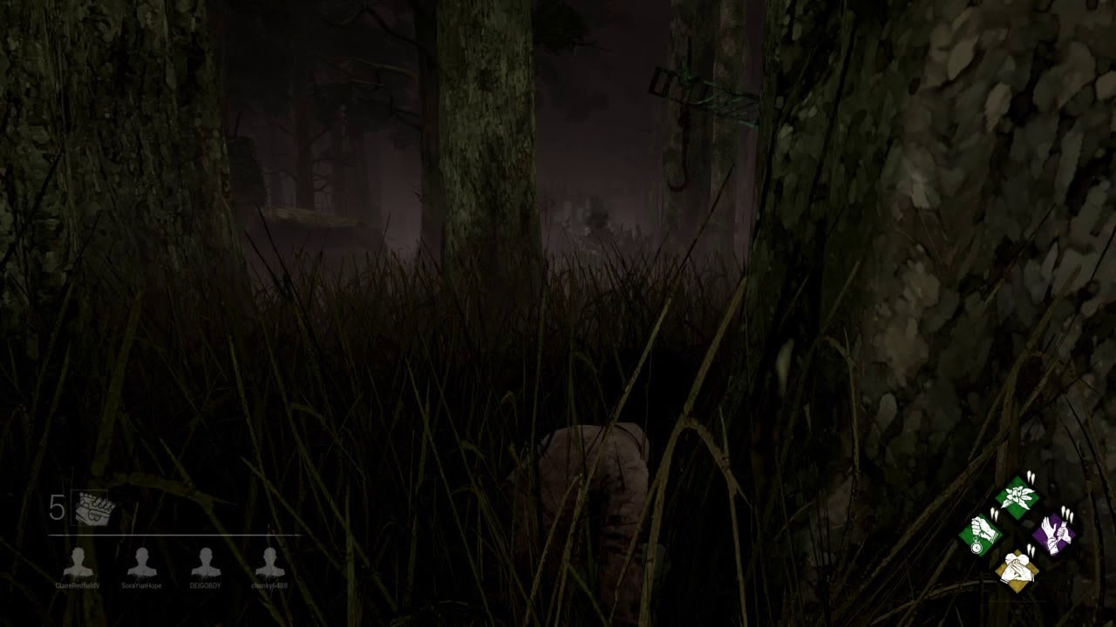

Sombras

* Los motores gráficos se ocupan de mostrar las **sombras**. Se puede ver como el personaje se aprovecha de las sombras para ocultarse.

### EJEMPLO 5: SEKIRO SHADOWS DIE TWICE

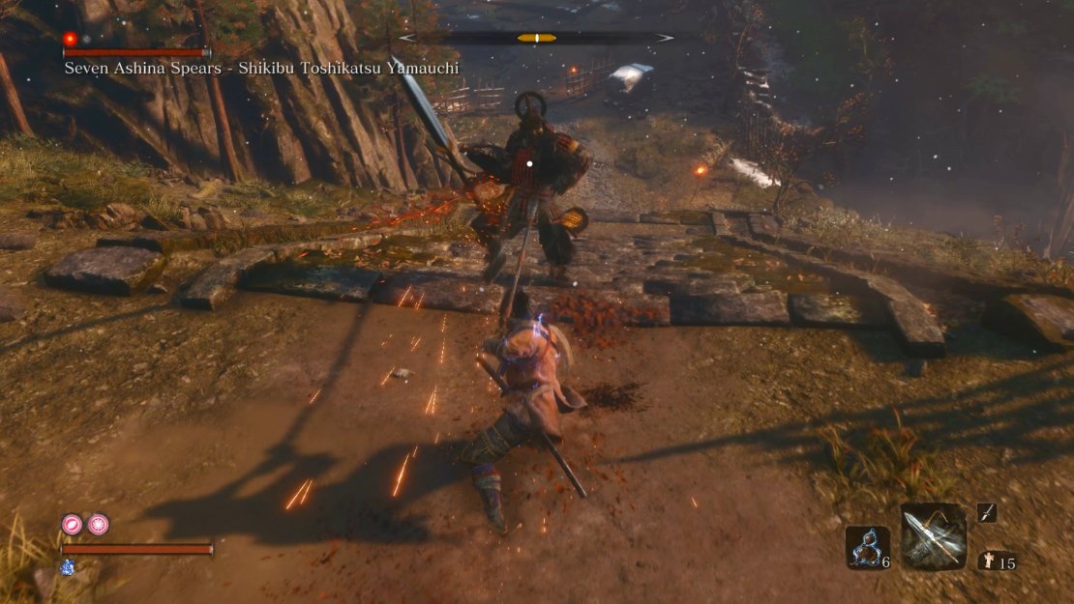

I.A

* Los motores gráficos simulan la **Inteligencia Artificial**, es quien provee de estímulo al videojuego. En este videojuego se demuestra el comportamiento de la I.A, siguiendo sus patrones se podrá derrotar.

### EJEMPLO 6:

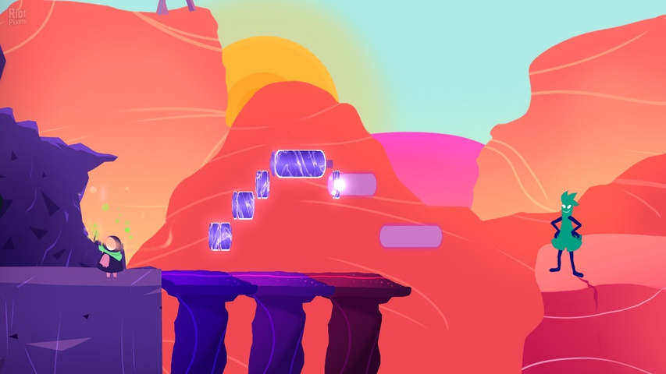

Sonido

* Los motores gráficos simulan los **sonidos**. A continuación, podemos observar la mecánica de este videojuego utiliza el micrófono para poder avanzar en el nivel.

### EJEMPLO 7: partículas

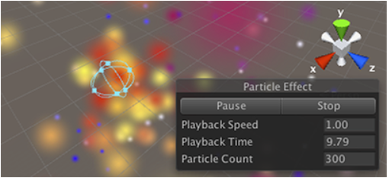

Efecto de partículas

* **Efectos de partículas**. Para efectos como líquidos en movimiento, humo, nubes, llamas y hechizos mágicos, hay un enfoque diferente a los gráficos conocidos como particle systems que pueden ser utilizados para capturar la fluidez inherente y la energía.

### EJEMPLO 8: COUNTER STRIKE

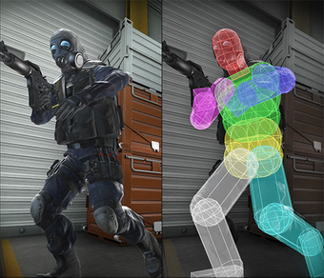

Hitbox

* En los motores gráficos podemos definir zonas de los objetos las cuales interactúan con el entorno. Es usual que objetos animados dispongan de varias hitboxes en cada una de sus partes móviles, para así asegurar una buena precisión durante el movimiento.

### EJEMPLO 9: fog

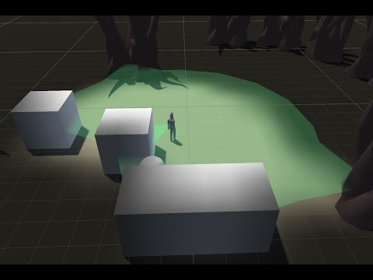

Niebla de guerra – Fog of war

* También nos permiten de limitar zonas de visión del jugador en una escena. Acá podemos ver que el rango de visión está delimitado por unidades y el terreno.

### EJEMPLO 10: LITTLE NIGHTMARE

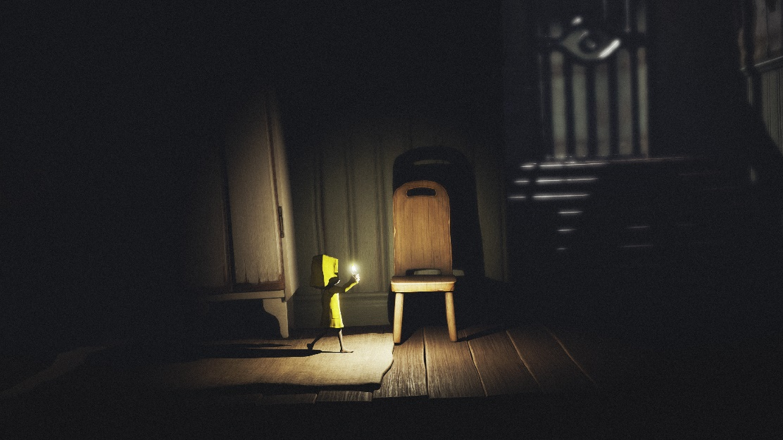

Iluminación

* Los motores gráficos simulan la **iluminación**. A continuación, podemos ver como la iluminación resalta a nuestro personaje.

### EJEMPLO 11: SOUL CALIBUR V

[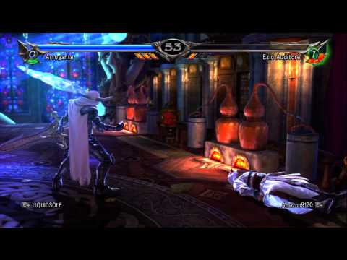](https://www.youtube.com/watch?v=3_rPIPOZbko)

Animación

* Los motores gráficos simulan la **animación**. A continuación, podemos ver como la animación de lucha creado con el motor Havok.

### EJEMPLO 12: DEAD BY DAYLIGHT

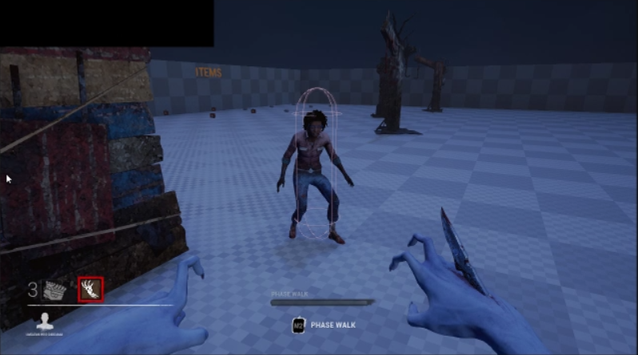

Hitbox

* Los motores gráficos permiten el **diseño**, un ejemplo son los hitbox. Son **el área de impacto de un personaje jugable**. En los videojuegos 3D son cuboides y en los videojuegos 2D son rectángulos.

### EJEMPLO 13: FOTORREALISMO



Fotorrealismo

* Los motores gráficos simulan el **fotorrealismo**. **Unreal Engine 4** tiene como objetivo demostrar las mejoras en la creación de **rostros realistas.** Estos avances se aplican en la creación de pieles con poros y pelos de diseño muy avanzado.

### EJEMPLO 14: Replica de ambientes y elementos

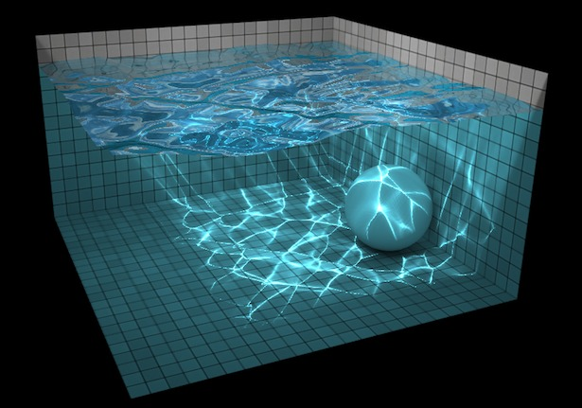

Creación de agua.

* Cosas muy útiles como agua se pueden replicar en los motores gráficos.

### EJEMPLO 15: Replica de ambientes y elementos

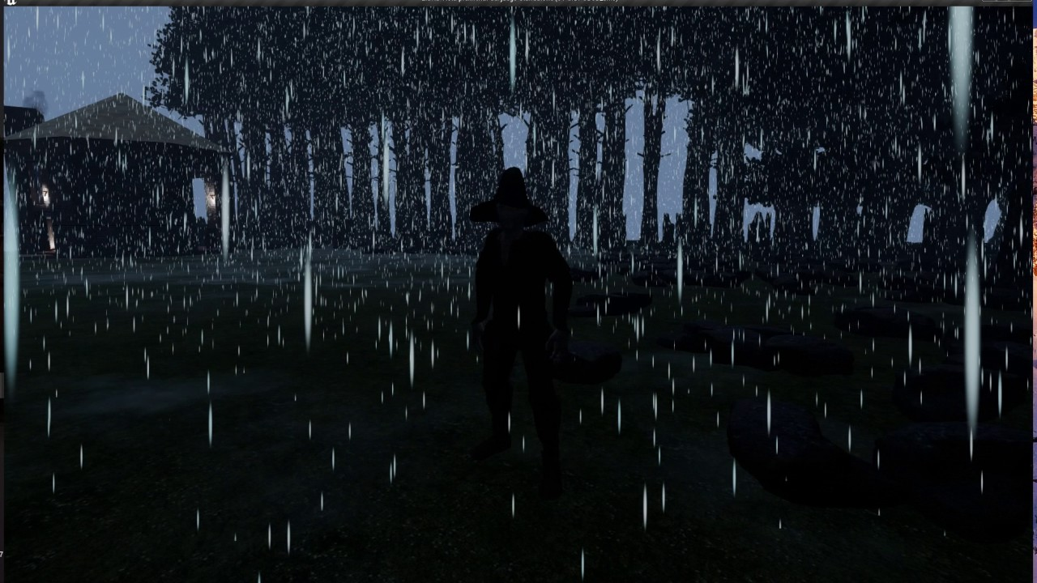

Lluvia.

* Este dinamismo con los elementos nos permite simular cosas muy copadas para los videojuegos como la lluvia o la nieve.

### EJEMPLO 16: Replica de ambientes y elementos

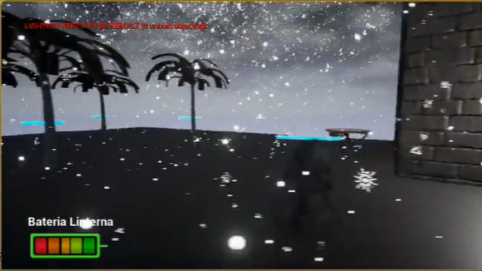

Nieve.

### EJEMPLO 17: Estados y detalles de objetos

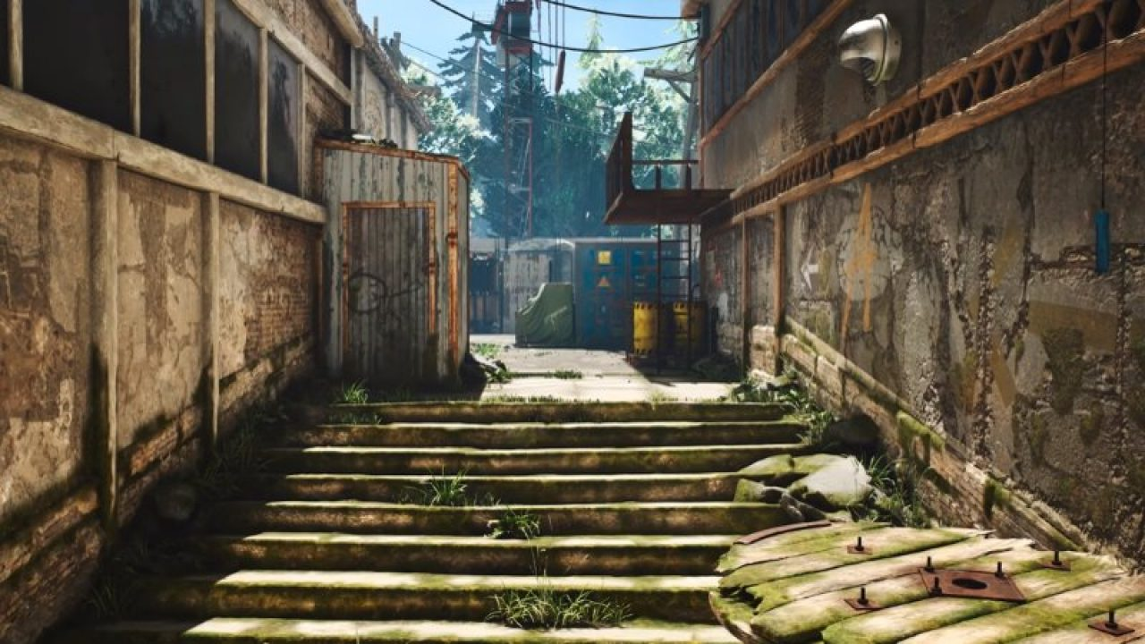

Deterioro.

* Los motores también nos bridan una gran herramienta a la hora de querer representar el estado en el que se encuentran las cosas. En este caso podemos ver como las paredes están gastadas y rotas denotando antigüedad o maltrato.

### EJEMPLO 18: Estados y detalles de objetos

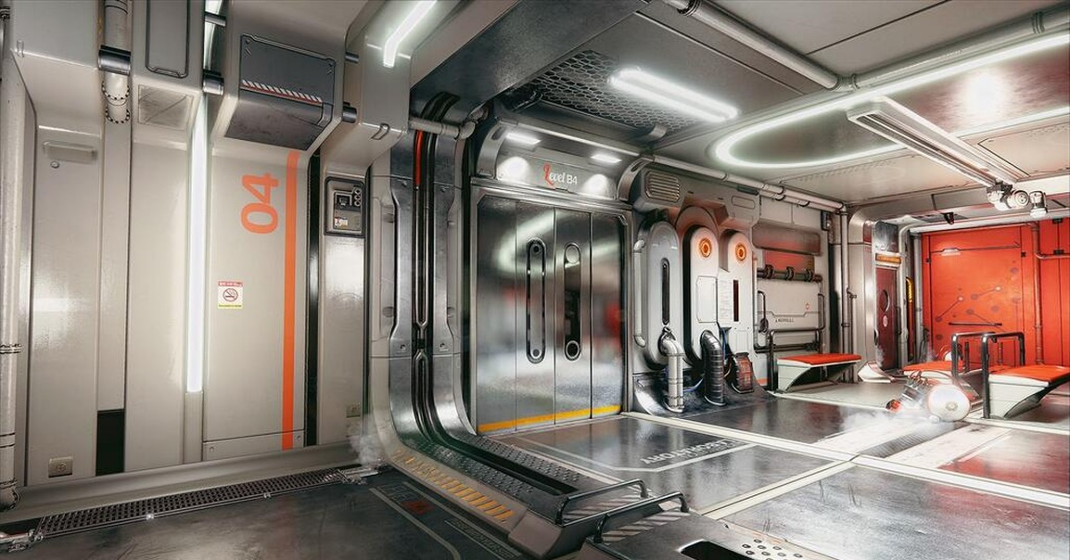

Brillo.

* En este caso podemos notar que los objetos son relucientes, nuevos y bien pulidos por el brillo que retornan.

### EJEMPLO 19: efectos

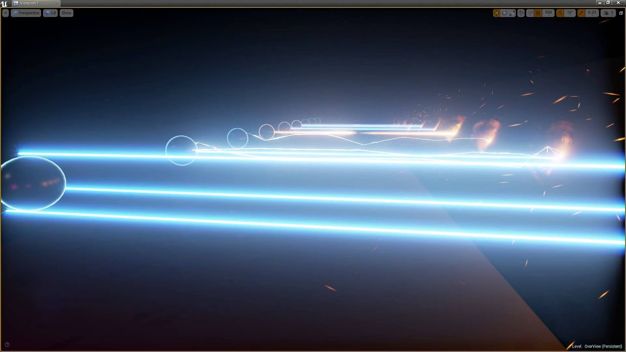

Laser.

* Dentro de las cosas que se pueden generar en los motores gráficos una de ellas son líneas de colisión con efecto neón que podes utilizar como láser.

### EJEMPLO 20: efectos

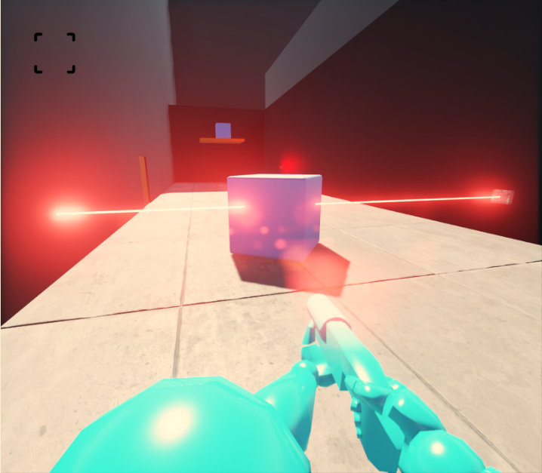

Rebotes.

* A estos, como a otros objetos se le pueden aplicar físicas que interactúen con él ambiente.